Universidad Rafael Landívar

Facultad de Ingeniería

Ing. Samuel Anleu

Sección 1

# DOCUMENTACIÓN

1170919 Mischa Tobias

Guatemala, 26 de abril de 2023

Contenido

DOCUMENTACIÓN 1

DEFINICIÓN 3

APARTADO TÉCNICO 3

ROLES 4

ADMINISTRADOR 4

CLIENTE 4

DIAGRAMA RELACIONAL 4

PORTAL WEB 5

Inicio de sesión 5

Registro 5

Menú lateral 6

Listado de productos 7

Detalle de productos 8

Creación de nuevo producto 9

Editar un producto 9

Eliminar un producto 10

Listado de roles 11

Crear un nuevo rol 11

Editar un rol 12

Ver el detalle del rol 12

Eliminar un rol 13

Listado de usuarios 14

Crear un nuevo usuario 14

Editar un usuario 15

Ver el detalle del usuario 15

Eliminar un usuario 16

Listado de usuarios por rol 17

Crear un nuevo usuario por rol 17

Editar un usuario por rol 18

Detalle de un usuario por rol 18

Eliminar un usuario por rol 19

# DEFINICIÓN

El presente proyecto consiste en implementar un sistema gestor de inventario, roles, y usuarios para una tienda ficticia de índole de tecnología o videojuegos, similar a El Duende. consiste en la implementación de un sistema gestor de inventario, roles y usuarios para una tienda de tecnología o videojuegos. El sistema permitirá registrar el inventario de la tienda y establecer diferentes roles de usuario con distintas capacidades y accesos.

El sistema contemplará distintos atributos para cada una de las entidades mencionadas previamente. En cuanto al inventario, se gestionarán los artículos con atributos básicos como nombre, precio, categoría, marca, costo, descuento, y existencia. Por otro lado, los roles solo contarán con nombre y descripción. Por último, los usuarios tendrán que proporcionar su nombre, apellido y correo electrónico.

El objetivo principal del proyecto es permitir una gestión eficiente del inventario por parte de los usuarios y garantizar que cada rol tenga las capacidades y accesos adecuados para cumplir con sus responsabilidades en la tienda. Además, se espera que el sistema sea intuitivo y fácil de usar para facilitar la gestión del inventario y mejorar la eficiencia de la tienda en general.

# APARTADO TÉCNICO

Para el desarrollo del presente sistema, se plantea una solución basada en C# .Net con MVC y una API, aplicando patrones de arquitectura de software como arquitectura limpia, para facilitar el mantenimiento de esta. Por lo tanto, se plantea utilizar tecnologías como las planteadas a continuación:

1. C# .NET 7
2. Entity Framework
3. MySql
4. Bootstrap
5. jQuery

# ROLES

## ADMINISTRADOR

Este rol tiene el control completo sobre la aplicación, puede acceder a cada una de las funcionalidades planteadas en el sistema y no contempla limitaciones al utilizar la misma.

Es decir, puede gestionar usuarios, roles e inventario sin ninguna limitante.

## CLIENTE

Puede visualizar el catálogo de productos, los productos de forma individual.

# DIAGRAMA RELACIONAL

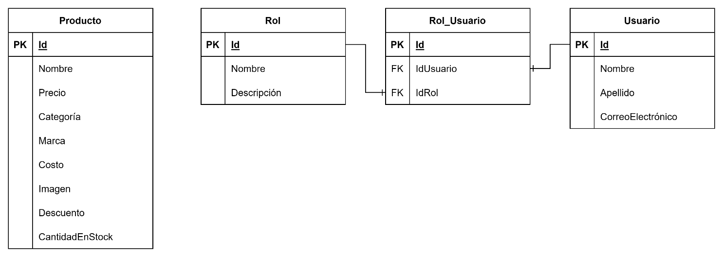

# PORTAL WEB

## Inicio de sesión

Al ingresar al dominio del portal web, se encontrarán con una única pantalla que tiene un pequeño formulario para realizar el inicio de sesión. De contar con una cuenta ya creada, se puede ingresar a través del formulario con los datos solicitados de correo electrónico y contraseña. Por otro lado, si no se posee una cuenta, se posee la opción de crear una en la opción de registro en la parte inferior del formulario.

## Registro

En la pantalla de registro, se encuentra otro formulario que solicita los datos del usuario para poder crear la cuenta en la aplicación. En esta ocasión, se solicitan datos como el nombre, apellido, correo electrónico, contraseña, y la confirmación de su contraseña.

## Menú lateral

Si se cuenta con el rol de administrador en el usuario que ha iniciado sesión, se permitirá el acceso y visualización de todos los submenús involucrados en la aplicación.

En caso contrario, si es perteneciente a cualquier otro rol que no sea el rol de administrador, se permitirá únicamente la visualización de productos en sus listados.

## Listado de productos

Al realizar cualquiera de las acciones previamente mencionadas, se dirigirán a la sección de productos de la aplicación. En este caso se muestran dos pantallas distintas dependiendo de si el usuario en la sesión cuenta con el rol de administrador o no.

De no contar con el rol, se muestra la siguiente pantalla. En la cual se muestra solamente el listado de los productos, con sus atributos o características, y con la opción para ver los detalles de cada uno de ellos.

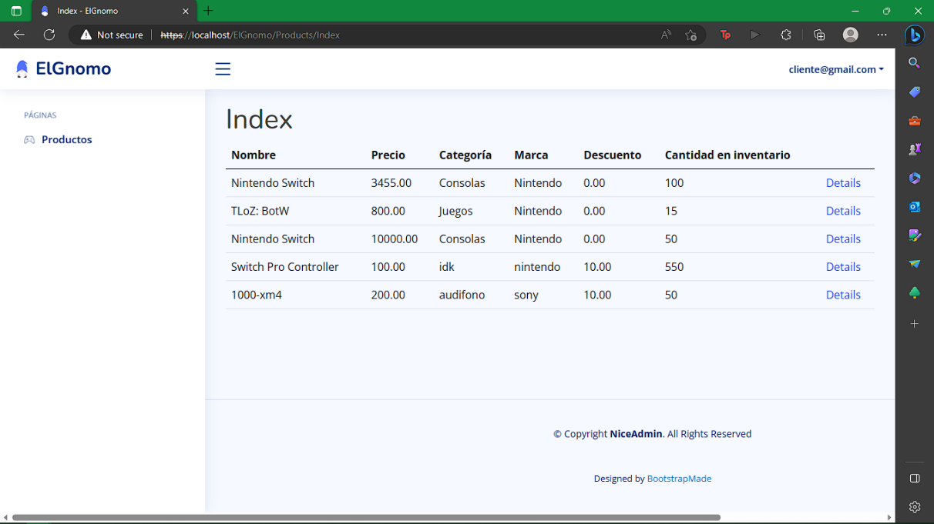

De contar con el rol, se muestra la siguiente pantalla. En la cual se muestran distintas opciones y datos adicionales, incluyendo el costo del producto, y las opciones de agregar nuevos productos al listado, ver sus detalles, editar los productos e incluso eliminarlos.

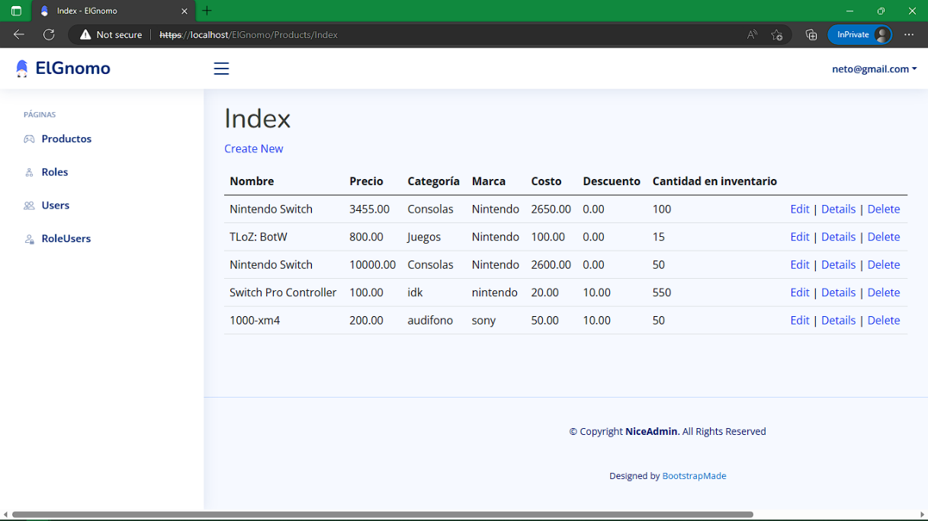

## Detalle de productos

En esta sección de la aplicación se muestra el detalle de los productos, mostrando todos sus atributos o características listados de forma vertical. Mostrando su nombre, precio, categoría, marca descuento, y su cantidad en inventario.

En este caso, existe una pequeña diferencia cuando se cuenta con el rol de administrador, también se muestra el detalle del costo y la opción de redirigirse a la opción de editar.

## Creación de nuevo producto

En este apartado, se tiene la opción de ingresar cada uno de los atributos del nuevo producto a crear, considerando su nombre, el precio, la categoría, la marca, el costo, el descuento, y la cantidad en inventario. Brindando la opción de crear o bien regresar al listado.

## Editar un producto

En este apartado, se tiene la opción de modificar cada uno de los atributos del producto, considerando su nombre, el precio, la categoría, la marca, el costo, el descuento, y la cantidad en inventario. Brindando la opción de actualizar el registro o bien regresar al listado.

## Eliminar un producto

En este apartado, se muestra el detalle de los productos, brindando la opción de eliminar el registro o bien regresar al listado.

## Listado de roles

En este apartado se muestra un listado con todos los roles con su nombre y descripción. Además, se muestran las opciones de crear un nuevo rol, editar cada uno de los ya existentes, ver su detalle, o incluso eliminar el registro.

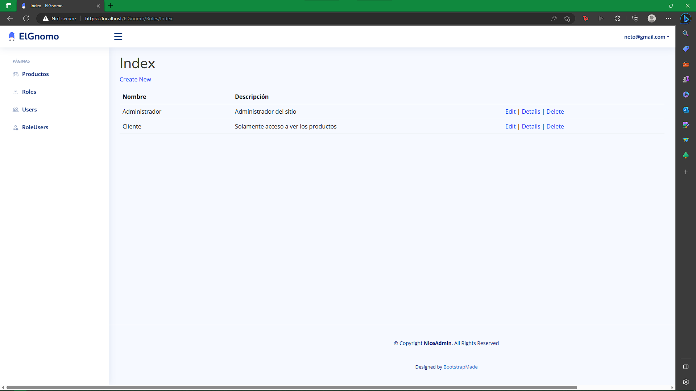

## Crear un nuevo rol

En este apartado se muestra una pantalla con un formulario que permite agregar los atributos de nombre y descripción al nuevo rol por crear. Se brinda la opción de crear o de volver al listado.

## Editar un rol

En este apartado, se tiene la opción de modificar cada uno de los atributos del nuevo rol a crear, considerando su nombre y descripción. Brindando la opción de actualizar el registro o bien regresar al listado.

## Ver el detalle del rol

En esta sección de la aplicación se muestra el detalle de los roles, mostrando todos sus atributos o características listados de forma vertical. Mostrando su nombre y su descripción. Brindando la opción de redirigirse a editar el registro, o bien regresar al listado.

## Eliminar un rol

En este apartado, se muestra el detalle de los roles, brindando la opción de eliminar el registro o bien regresar al listado.

## Listado de usuarios

En este apartado se muestra un listado con todos los usuarios con su nombre, apellido y correo electrónico. Además, se muestran las opciones de crear un nuevo usuario, editar cada uno de los ya existentes, ver su detalle, o incluso eliminar el registro.

## Crear un nuevo usuario

En este apartado se muestra una pantalla con un formulario que permite agregar los atributos de nombre, apellido, correo electrónico, y contraseña al nuevo usuario por crear. Se brinda la opción de crear o de volver al listado.

## Editar un usuario

En este apartado, se tiene la opción de modificar cada uno de los atributos del usuario, considerando su nombre, apellido, correo electrónico y contraseña. Brindando la opción de actualizar el registro o bien regresar al listado.

## Ver el detalle del usuario

En esta sección de la aplicación se muestra el detalle de los usuarios, mostrando todos sus atributos o características listados de forma vertical. Mostrando su nombre, apellido, y correo electrónico. Brindando la opción de redirigirse a editar el registro, o bien regresar al listado.

## Eliminar un usuario

En este apartado, se muestra el detalle de los usuarios, brindando la opción de eliminar el registro o bien regresar al listado.

## Listado de usuarios por rol

En este apartado se muestra un listado con todos los usuarios por rol con su correo electrónico y nombre del rol. Además, se muestran las opciones de crear un nuevo usuario por rol, editar cada uno de los ya existentes, ver su detalle, o incluso eliminar el registro.

## Crear un nuevo usuario por rol

En este apartado se muestra una pantalla con un formulario que permite escoger entre los usuarios y roles disponibles de manera dinámica, mostrando sus datos o atributos al seleccionarlos. Se brinda la opción de crear o de volver al listado.

## Editar un usuario por rol

En este apartado, se tiene la opción de modificar cada uno de los atributos del usuario por rol, considerando su selección dinámica que muestra sus atributos de usuario y de rol. Brindando la opción de actualizar el registro o bien regresar al listado.

## Detalle de un usuario por rol

En esta sección de la aplicación se muestra el detalle de los usuarios por rol, mostrando todos sus atributos o características listados de forma vertical. Mostrando los datos del usuario y el rol asignados. Brindando la opción de redirigirse a editar el registro, o bien regresar al listado.

## Eliminar un usuario por rol

En este apartado, se muestra el detalle de los usuarios por rol, brindando la opción de eliminar el registro o bien regresar al listado.

